报告编号:

原 始 记 录

产品名称：
型号规格：
受检单位：
检验类型：
承接部门：

中国汽车工程研究院股份有限公司检测中心

线缆屏蔽或耦合衰减检测记录表
检验地点 | 中国汽车工程研究院股份有限公司检测中心EMC检测部 |  |  | 检验日期
温 度 | ºC |  |  | 湿 度 | %RH
项 目 | 近端屏蔽衰减□ 远端屏蔽衰减□
检验依据 | IEC 62153-4-5:2006 GB/T 31723.405-2015 Metallic communication cables test methods –Part 4-5: Electromagnetic compatibility (EMC) –Coupling or screening attenuation –Absorbing clamp method
样品名称 |  | 样品型号 |  | 样品编号
测试设备 | 规格型号 | 仪器编号 | 制造厂 | 有效期 | 计量单位
矢量网络分析仪 | ZNL3 | —— | R&S | —— | ——
吸收钳 | CLA-150 | —— | 美国Com-Power | —— | ——
吸收钳 | CLA-150 | —— | 美国Com-Power | —— | ——
数显游标卡尺 | —— | —— | 世达工具 | —— | ——
钢卷尺 | —— | ZDC017-1 | 台湾老A | 2019.5.3 | 中国赛宝实验室赛宝计量检测中心
机械式温湿度计 | TH-602F | ZDC017 | 广州美德时 | 2019.5.2 | 中国赛宝实验室赛宝计量检测中心
数字万用表 | VC9806+ | ZDC017-7 | VICTOR | 2018.12.20 | 重庆市计量质量检测研究院
试验前仪器设备功能检查
试验后仪器设备功能检查
备注

近端测试□ 远端测试□
测试线缆长度 |  | 线束匹配阻抗
匹配阻抗串联电阻（R_{S}） |  | 匹配阻抗并联电阻（R_{p}）
反射铜板宽度 |  | 吸收钳与反射铜板距离
样品介电常数 |  | 芯线外径
屏蔽层内径 |  | 样品外径
备注 | --

线缆屏蔽衰减试验结果表
测试项目 |  | 屏蔽衰减
样品位置 |  | 近端测试
样品编号
试验频段（MHz） | 步进（Hz） | 驻留时间(ms) | 试验结果(dB)
30 | 100 | 100
40 | 100 | 100
50 | 100 | 100
60 | 100 | 100
70 | 100 | 100
80 | 100 | 100
90 | 100 | 100
100 | 100 | 100
150 | 100 | 100
200 | 100 | 100
250 | 100 | 100
300 | 100 | 100
350 | 100 | 100
400 | 100 | 100
450 | 100 | 100
500 | 100 | 100
550 | 100 | 100
600 | 100 | 100
650 | 100 | 100
700 | 100 | 100
750 | 100 | 100
800 | 100 | 100
850 | 100 | 100
900 | 100 | 100
950 | 100 | 100
1000 | 100 | 100
备注 | --

测试项目 |  | 耦合衰减
样品位置 |  | 远端测试
样品编号
试验频段（MHz） | 步进（Hz） | 驻留时间(ms) | 试验结果(dB)
30 | 100 | 100
40 | 100 | 100
50 | 100 | 100
60 | 100 | 100
70 | 100 | 100
80 | 100 | 100
90 | 100 | 100
100 | 100 | 100
150 | 100 | 100
200 | 100 | 100
250 | 100 | 100
300 | 100 | 100
350 | 100 | 100
400 | 100 | 100
450 | 100 | 100
500 | 100 | 100
550 | 100 | 100
600 | 100 | 100
650 | 100 | 100
700 | 100 | 100
750 | 100 | 100
800 | 100 | 100
850 | 100 | 100
900 | 100 | 100
950 | 100 | 100
1000 | 100 | 100
备注 | --
负责人： 检验员：

附录一 试验结果图：
样品1测试结果图
屏蔽衰减近端测试 30MHz~1000MHz 测试结果曲线

屏蔽衰减远端测试 30MHz~1000MHz 测试结果曲线

耦合衰减近端测试 30MHz~1000MHz 测试结果曲线

耦合衰减远端测试 30MHz~1000MHz 测试结果曲线

负责人： 检验员：

附录二 仪器设置
频带 | 步长 | 驻留时间
30MHz～1000MHz | 10Hz | 100ms

附录三 测试布置图
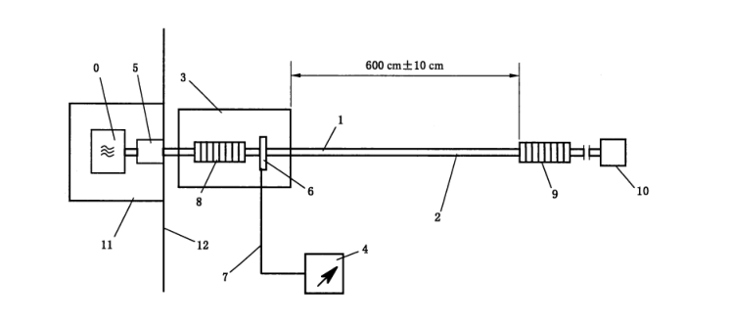
说明：
0-信号发生器，输出阻抗Z₀； 5-平衡-不平衡转换器(如果适用)； 8-钳的吸收器(铁氧体管)插入损耗>10dB；
1-被试电缆，标称特性阻抗Z₁； 6-吸收钳的电流转换器； 9-吸收器(或第二个吸收钳), 插入损耗>10dB；
2-被试电缆的外部电路，阻抗Z₂； 7-测量接收机电缆(测量和校准使用同一线缆； 10-被试电缆的终端
4-测量接收机； 11-如果需要更高的动态范围，则需要对信号发生器和平衡-不平衡转换器进行屏蔽；
12-反射板；
试样近端表面波的测量
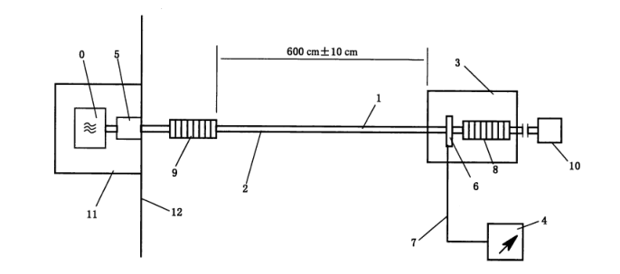
说明：
0-信号发生器，输出阻抗Z₀； 5-平衡-不平衡转换器(如果适用)； 8-钳的吸收器(铁氧体管)插入损耗>10dB；
1-被试电，标称特性阻抗Z₁； 6-吸收钳的电流转换器； 9-吸收器(或第二个吸收钳), 插入损耗>10dB；
2-被试电缆的外部电路，阻抗Z₂； 7-测量接收机电缆(测量和校准使用同一线缆； 10-被试电缆的终端
4-测量接收机； 11-如果需要更高的动态范围，则需要对信号发生器和平衡-不平衡转换器进行屏蔽；
12-反射板；
试样远端表面波的测量

附录四 测试照片

近端测试布置图 远端测试布置图

附录五 样品信息
样品编号 | 名 称 | 型号 | 商标 | 耦合长度

样品照片
负责人： 检验员：

